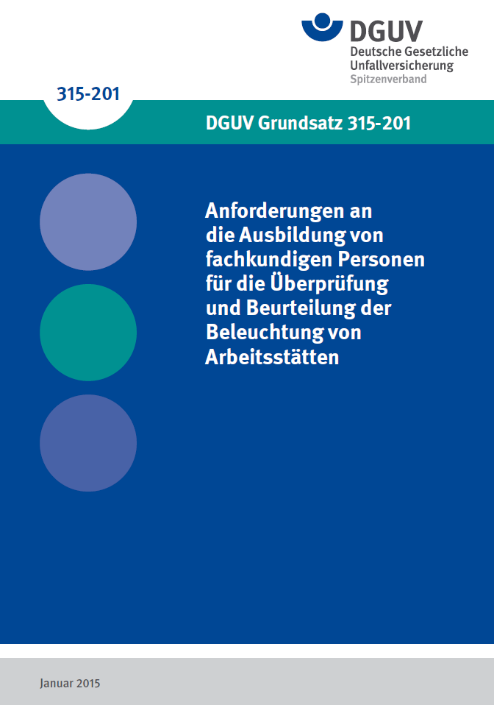
DGUV Grundsatz 315-201 (bisher BGG 917)
Anforderungen an die Ausbildung von fachkundigen Personen
für die Überprüfung und Beurteilung der Beleuchtung von Arbeitsstätten
Durch die Selbsterklärung verpflichtet sich der Ausbildungsträger, bei der von ihm angebotenen Ausbildung die Inhalte dieses Grundsatzes ausreichend zu berücksichtigen.

Ausbildungsträger:
Adresse:
Seminartitel:
Veranstaltungsnr.:
Veranstaltungsort:
Kosten:
Dauer:
Art der
Lernerfolgskontrolle:
Anmeldung:
Kontakt:

Hiermit erklären wir,
dass wir über Fachpersonal, Messgeräte, Praxisfelder, Medientechnik und Räumlichkeiten verfügen bzw. diese zur Verfügung stellen.
dass die Ausbildungsdauer eine Gesamtzeit von mindestens 16 Lehreinheiten (LE) umfasst. Eine LE beträgt 45 Minuten.
dass die in den Punkten 2.1 bis 2.7 des DGUV Grundsatz 315-201 aufgeführten Inhalte vollständig vermittelt werden.
dass auf die Bedeutung von Sicherheitsbeleuchtung und optischen Sicherheitsleitsystemen in der Ausbildung hingewiesen wird
dass wir Änderungen bei der registrierenden Stelle unverzüglich melden.

Ort, Datum: Name:
Funktion: Unterschrift: _____________________________

